**Задание III.6.1. Рассмотри картинку. Назови животное. Покажи, где голова моржа (туловище, ласты, клыки).**

**голова**

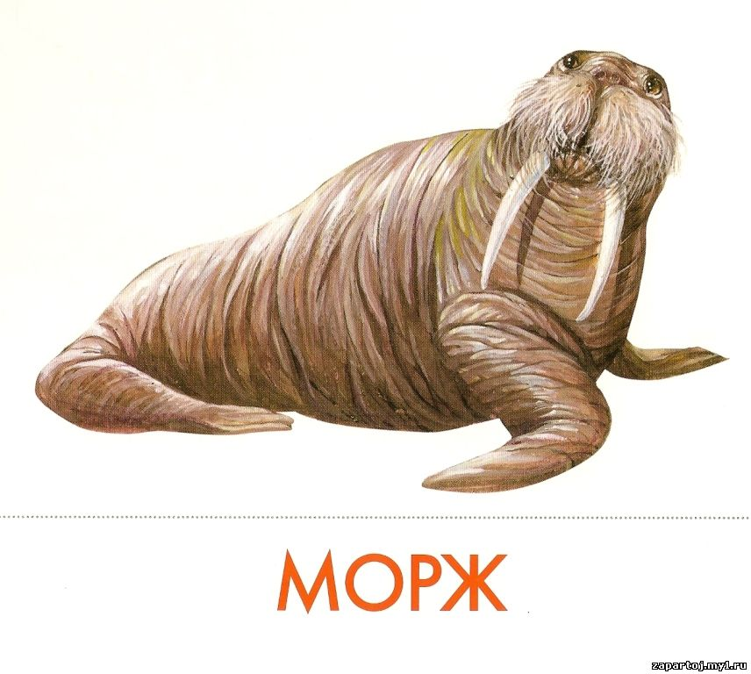

**усы**

**туловище**

**ласты**

**клыки**

**ноги**

**пингвин**

**пингвин**